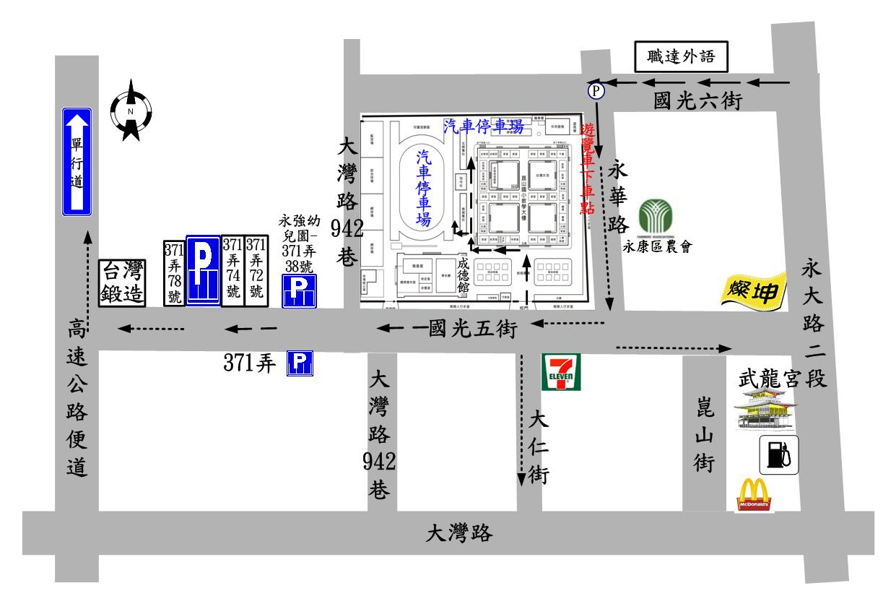
臺南市103學年度公私立國民中小學及完全中學畢業生市長獎頒獎
會場暨停車位置圖
永 大 路
燦坤3C
國光六街
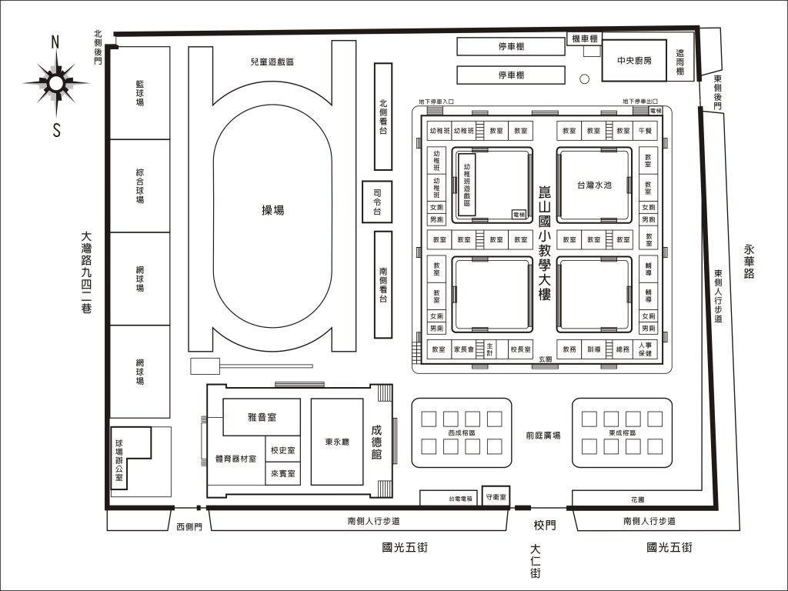
汽車停車場
遊覽車停車區
汽 車 停 車 場

